GRASP (Kenneth)

(G)eneral (R)esponsibility (A)ssignment (S)oftware (P)atterns er en række principper til at tildele ansvar til klasser og objekter deraf, og fungerer som "hjælpeværktøjer" under udviklingen af objektorienteret software. Således bliver især arbejdet med vedligeholdelse og opdatering af systemet lettere. Vi har i undervisningen gennemgået 7 ud af 9 principper. Dette kapitel viser/beskriver, hvordan vi har brugt 6 af de principper, vi kender til.
Klasserne fra figur 1 nedenfor bruges i kapitlet, i videst muligt omfang, i eksempler på brugen af diverse GRAS-principper.

Low Coupling

Handler om at fokus lægges på at holde (unødvending) kobling så lav som muligt.

Et praktisk eksempel på, hvordan vi har opnået lav kobling, og hvordan hele applikationen (overordnet) er struktureret, kan ses ved bl.a. at følge kode-flowet, når der oprettes en behandling i systemet, som forsøgt illustreret i figur 1 nedenfor. Bemærk at enkelte "hjælpeklasser" er udeladt.

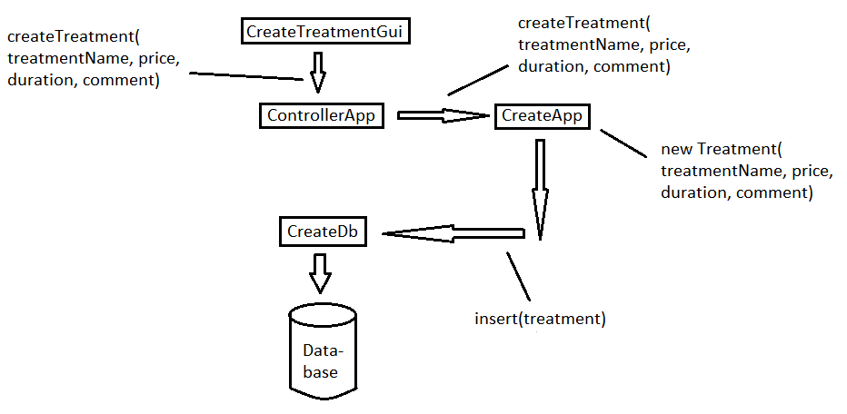
Figur 1. Generelt kodeflow fra UI-lag – database i vores applikation.
Figuren bruger main success scenarion fra use casen - Opret Behandling – som eksempel.

High Cohesion
High cohesion er princippet om at software klasser og metoder skal have et klart defineret formål.
Figur 1 ovenfor viser ligeledes, hvordan vi har benyttet princippet om High Cohesion.
CreateTreatmentGui, er ansvarlig for vise brugergrænsefladen, der benyttes til at indtaste data om en ny behandling og sende input videre til ControllerApp. ControllerApp's formål er at håndtere, hvilken klasse, der herefter skal modtage og håndtere inputtet. I figurens eksempel er næste led i flowet CreateApp (det kunne have været UpdateApp, ReadApp eller DeleteApp), hvis eneste ansvar er at instantiere objekter ud fra et bestemt set data og sende objekter videre til dataAccess-laget. CreateDb, som er figurens sidste led inden databasen, har ansvar for at skrive til databasen.
Controller
En controller er ifølge Craig Larman, det første objekt efter UI-laget til at modtage og håndtere systemevents.

"A controller is the first object beyond the UI layer that is responsible for receiving or handling a system operation message"
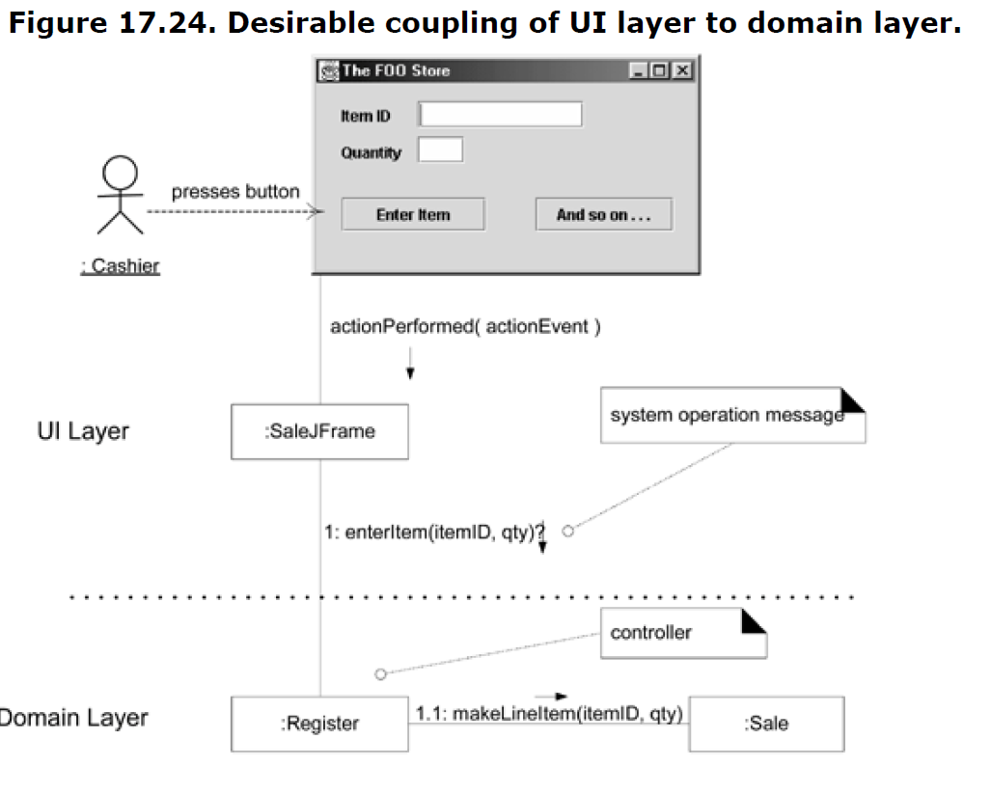
Figur 2. Figuren stammer fra Applying UML and patterns 3rd. Edition, p. 313, Craig Larman og viser larmans eksempel på brug af en controller.

Ved sammenligning af figur 1 og 2 fremgår det tydeligt, at der slående (strukturel) lighed mellem larmans og vores brug af en controller. Udover klassen ControllerApp, implementerer også Inputvalidater et controller pattern, men er ikke en "ren" controller som ControllerApp er.

Pure Fabrication
Eksisterer der i udviklingsprocessen behov for at placere et ansvar og ønskes det, ikke at overtræde principperne om Low Coupling og High Cohesion, kan princippet om Pure Fabrication benyttes. Eksempler på, hvor vi i vores applikation har benyttet princippet om Pure Fabrication er ControllerAPP, InputValidater og ConnectionDb.

Polymorphism
Muligheden for at et objekt kan have varierende tilstand afhængigt af, hvor det benyttes.
Et praktisk eksempel fra vores applikation, er størstedelen af GUI-klasserne, der enten extender (extends) en JFrame eller et JPanel. En anden måde at opnå polymorfisk adfærd på er ved at implementere (implements) et interface, hvilket mange GUI-klasser også gør.
Creator
Hvilken klasse er ansvarlig for at oprette et objekt af en anden klasse?
Creator princippet bruges, med få undtagelser, af alle klasser i vores system, hvilket bestemt ikke er optimalt, men mere om det i kapitlet om afgrænsning. Eksempel på fornuftig brug af creator-princippet kan f.eks. ses i klassen CreateApp. CreateApp har al info nødvendig for, f.eks. at oprette objekter af Treatment, Customer og Booking. Derfor er ansvar for oprette objekter af disse klasser, lagt der.

"Hjælpeklasser" er en klasse, der en del flowet, men ikke relevant i denne sammehæng som f.eks. InputValidater.
Applying UML and patterns 3rd. Edition , p. 302, Craig Larman

